（1203）亲子共读中，如何和孩子一起创编故事？
亲爱的老约翰伙伴们大家好。又到了我们每周五的 约绘 时间了。 在上一周的 约绘 中，我们和大家分享了“无字绘本的阅读”这个话题，希望通过三步阅读法的分享，帮助大家能够更好地阅读无字绘本，享受不同于文图合奏的绘本的阅读乐趣。
错过上一期分享的伙伴，可以通过以下链接查看上期分享记录：
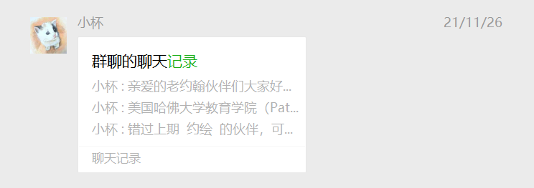
在此之前，我们也通过几期的 约绘，和大家一起分享了“亲子共读中如何进行互动提问？”的话题。有越来越多的研究和实践表明，和孩子一起共读，相比较“大人读孩子听”的阅读模式，从各方面来看，互动阅读无论是从激发阅读兴趣还是阅读效果来说，都有较大的优势。
有研究表明：“亲子共读的频率是影响儿童阅读发展的重要指标之一，高频率的亲子共读活动有助于儿童口语能力，尤其是词汇的增长。共读质量则主要体现在与儿童一起阅读时成人所采用的策略。”
因此，如何在共读活动中更好地与孩子互动就显得尤为重要。除了互动提问之外，还有一个在日常共读中互动方法——和孩子一起创编故事。那么，我们今天就来分享一下，如何和孩子一起创编故事这个话题。
分享话题：亲子共读中，如何和孩子一起创编故事？
关键词：故事创编 续编 同题 异题
和孩子一起创编故事，仅仅是因为好玩吗？当然不是，我们在这里分享的一切阅读方法，其实最根本的目的只有一个，那就是：让阅读变得有趣有益。这也是我在 约绘 分享中多次提到的。所有的出发点和终点，都是这四个字：有趣有益。那么，所有的阅读行为本身（我们如何阅读），也应该是围绕这四个字进行的。它就是我们的行为指南。
和孩子读完故事，一起创编故事，当然也是有趣有益的。有趣是因为我们自己创造了一个新故事，在一切人类行为中，创造是能带给人最大、最持久的快乐的来源，这个毋庸置疑。
至于有益，从功利一点来说，创编故事这个行为本身需要理解力、想象力、表达力、逻辑力的参与，这个这些能力的一个合力的表现结果，在一次次的创编故事的过程中，孩子的这些能力都会得到培养和锻炼，这在无形中对孩子早期读写能力的萌发起到了推动作用，对孩子上小学以后的阅读理解和写作能力也是会有帮助的。
从另外一个不那么功利的角度来说，我们常常说故事中蕴含着无穷无尽的人生智慧，那么，在创编故事的过程中，因为主动的参与，我们不仅更能从读过的故事中吸取人生智慧，也会在创编故事的过程中调动自己的人生经验，生发出新的智慧。
既然创编故事有这么多的好处，那么，我们如何进行故事创编呢？
说到故事创编，我们需要先了解一下，故事的本质是什么？故事的要素有哪些？只有了解了这些，我们才知道创编故事从哪里“创”、如何“编”？故事是有模式（套路）的，我们可以通过拆解我们读过的故事来找这个答案。
故事的本质是什么？
我经常喜欢跟大家说的一句话就是，在某种程度上来说，“故事”就是“事故”，大家可以拿一些你喜欢的或者孩子喜欢的故事来分析一下，看一看，是不是大多数精彩的故事，总有从一个“事故”开始，到一个“事故”被解决结束。
比如在著名的《是谁嗯嗯在我的头上》这个故事中，“事故”是：一大早小鼹鼠一觉醒来，发现自己头上顶着一坨便便，于是它要去找到这个肇事者。过程和结果就不多说了，大家都很清楚。
那么，从某种意义上来说，故事带我们去看的，就是事故或冲突被如何解决或对待的过程。
故事的要素有哪些？
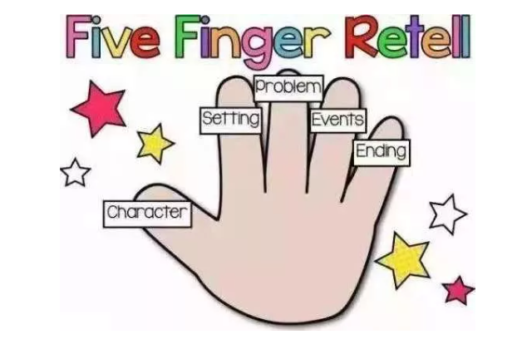
我们以前分享如何复述故事的时候讲到过“五指阅读法”。这个方法同样适用于我们用来创编故事。它包含了故事的要素：
人物 ：故事中有哪些人？主角是谁？
场景：故事发生的时间、地点等
遇到的问题：碰到了什么问题？
重要的事件：发生了什么？
最后的结果：故事的结局是什么样的？
好，了解了这些关于“故事”的重要问题，我们创编故事就有了“抓手”。下面我们就来讲方法。创编故事有很多切入点：
比如根据结尾来续编故事，很多故事的结尾会给我们留下一个很有发挥空间的结尾，有续集的故事（《鸭子骑车记》《鸭子开车记》；《南瓜汤》《胡椒南瓜汤》等都属于这个类型；）
可以改编故事，比如一些大家耳熟能详的童话或者民间故事有很多不同的版本，它们都脱胎于同一个故事原型，但经过改编，有了不同的生命力，也表达了不同的观点，传递了不同的意义。比如大家比较常见的有三只小猪的故事，除了有不同的版本以外，还有不同的视角讲述的故事，比如 《三只的小猪的真实故事》；也有经过再创造的故事，比如 《三只小狼和一只大坏猪》，角色完全颠覆，故事也有了另类的新意。
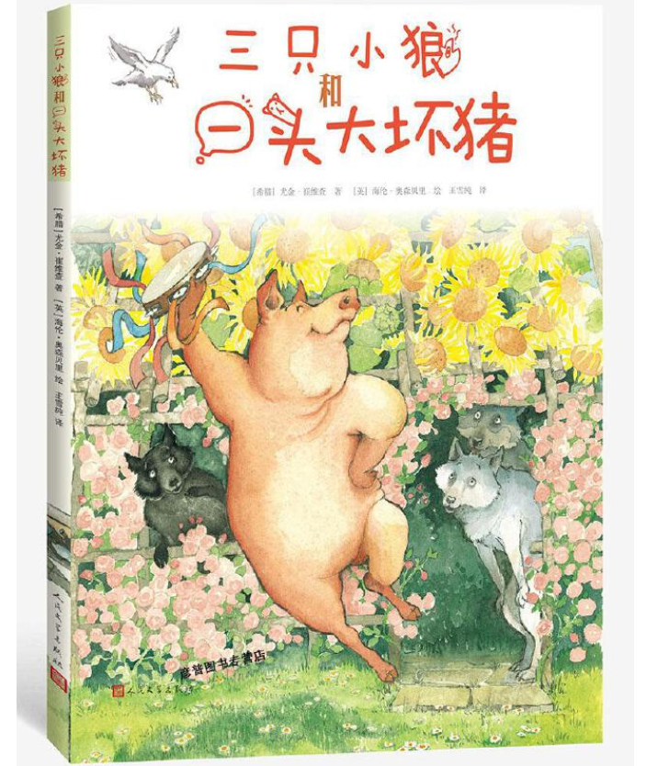
还可以用绘本中的图画来创编故事，或者可以把读过的不同的故事糅合在一起来创编一个新故事，大家一些绘本中经常会看到很多经典的故事角色“绘聚一堂”，上演一出好戏。这也是孩子们喜闻乐见的。
比如这本绘本，就把很多本经典绘本的主角“绘聚一堂”，看看你认识几个？
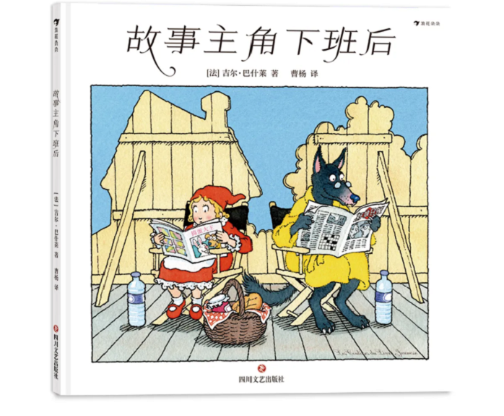
我拍了几页，关于这本书的更多信息，大家可以看这里：
https://mp.weixin.qq.com/s/XOrLdW7ugmikU6s4h89kqQ
今天我们就来分享其中最常用、也最容易操作的一种，根据结尾来续编故事（小步子原理，从简单的开始，让及时的正反馈不断带来正循环：）以后我们再分享其他类型。
根据结尾来续编故事，通常可以分为以下两种：
１、同题模仿：根据故事的结尾，运用原故事中的基本要素，模仿创编一个差不多的故事。
２、异题创编：改编故事的结尾，创编一个跟结尾相反的故事。
第一种“同题模仿”，相对来说比较简单，就是改变原故事中的某些要素，模仿故事的结构和情节，仿编一个新故事。比如孩子们喜欢的《和甘伯伯去游河》《和甘伯伯去兜风》就属于这一类。故事中的人物不变，情节、结局也差不多。
再比如《鸭子骑车记》的结尾，鸭子看到一辆拖拉机，留下了一个悬念，欲知后事如何，请看续集《鸭子开车记》。这个类型的创编相对来说比较容易，大家看一些有续集的故事，基本上就能了解了。那么我们就不多讲，把握住故事的几个要素就可以了。
我们主要来讲第二种：异题创编（改编故事的结尾，创编一个跟结尾相反的故事）。
我们结合绘本实例来讲。
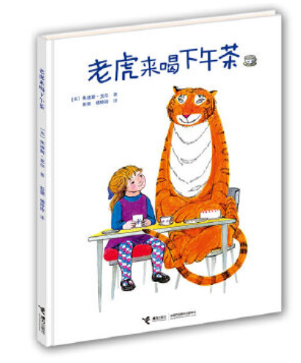
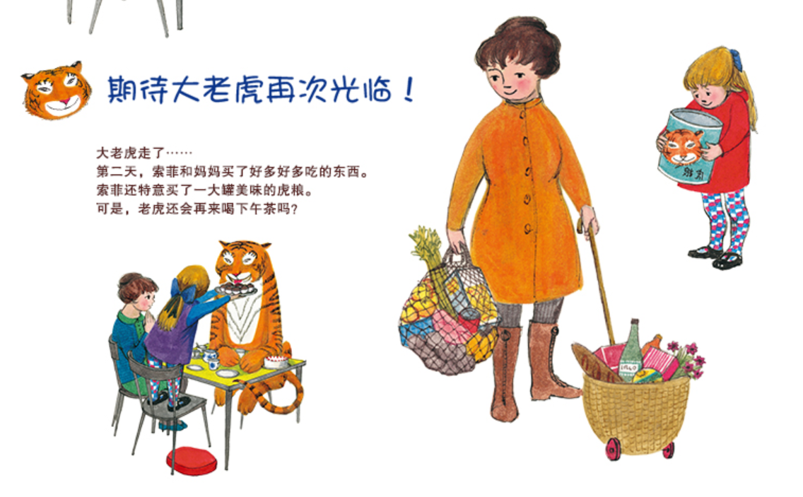
在《老虎来喝下午茶》的结尾，索菲和妈妈买了好多吃的东西，还买了一罐虎粮，但是，老虎再也没有来过。这时候，我们就可以用这个结尾，创编一个相反的故事，那就是，第二天老虎又来喝下午茶了。会发生什么样的故事呢？
这时候，我们上面提到的故事的要素仍然很有用，我们可以通过提问的方式，创编出新故事中的要素，比如我们可以这样做：
1、故事中会出现谁呢？——老虎 索菲 妈妈（也可以加入新的角色，比如老虎带来了新朋友，索菲的爸爸也在）
2、故事发生在哪里？——索菲的家中（也可以是别的其他的地方）
3、这回他们碰到了什么问题？——这个是新故事的关键点，也是难点和最容易出彩的地方
4、他们是怎么解决这个问题的呢？——他们做了哪几件事情？（层层推进，让故事更好看）《说了什么？》
5、故事最后怎么样了？——为故事设想一个结尾
我曾经和孩子一起玩过这个故事的创意续编，灵感来源于和这个故事作者的其他故事、以及另外的故事的拼贴和嫁接。
作者朱迪斯还创作过一套很有名的绘本《小猫莫格》。里面有这样一幅画面：
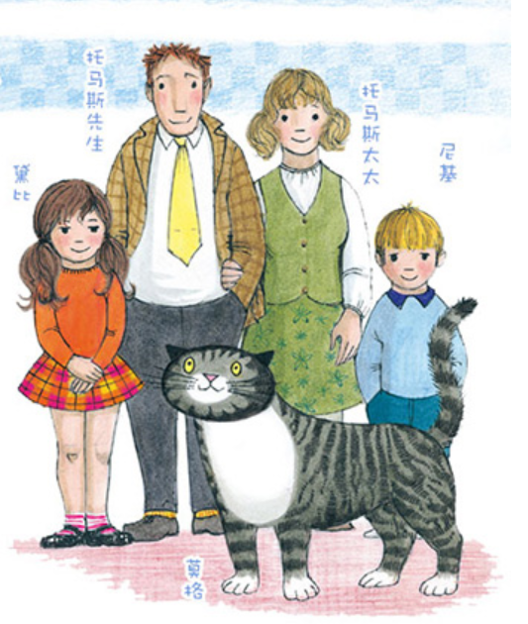
于是这个故事中的小猫给了我们灵感。想想看，《老虎来喝下午茶》中的老虎是不是也很像一只大猫？我们设想的续编的故事是这样的：第二天，老虎又来了，还带来了一只小猫。它告诉索菲和妈妈，小猫是它捡到的一只小流浪猫，它想给小猫找一个家。于是它去了很多家，最后发现索菲的家是最适合的。他问他们是不是可以把小猫留在家里？索菲和妈妈非常高兴有一只送上门来的小猫。在享用了一顿丰盛的下午茶之后，老虎离开了。小猫和索菲一家快乐地生活在一起。
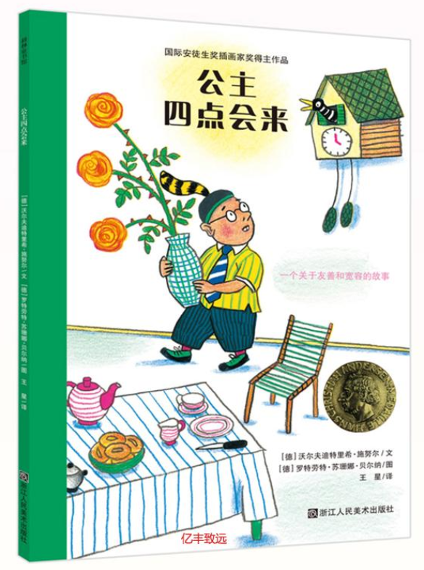
或许大家也可以参考一下这本绘本的故事，来创编一个新故事。
比如我们还可以再举一个例子：
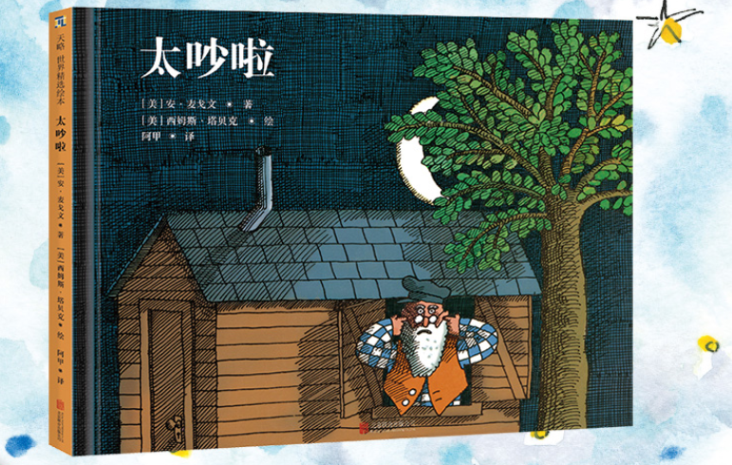
这是一个类似于《小房子变大房子》的故事，故事说的是：很久很久以前，有一位名叫彼得的老爷爷，住在一间很老很老的老房子里。他抱怨房子里太吵啦：床吱扭吱扭，地板嘎吱嘎吱，树叶落在屋顶沙沙响，连烧水壶也嘶嘶鸣叫。彼得去找村里有智慧的人请教，“我该怎么办？”有智慧的人让彼得去找来一头母牛弄进房子里，后来又找来一头驴、一只绵羊、一只母鸡……然后再把它们都赶出去。故事的最后，彼得的房子终于安静下来了。
读这个故事的时候，我就在想一个很有趣的问题，那就是：第二天早上，彼得一开门， 发现母牛、驴子、绵羊、猫、狗和母鸡都在门口，它们一个个又到彼得的屋子里住下来。这回，彼得该怎么办呢？
哈哈，说到这里，大家是不是想起了另外一本绘本中也有类似的情节，《晚安，大猩猩》中动物管理员跟动物们道晚安后回到家上床睡觉的情景？
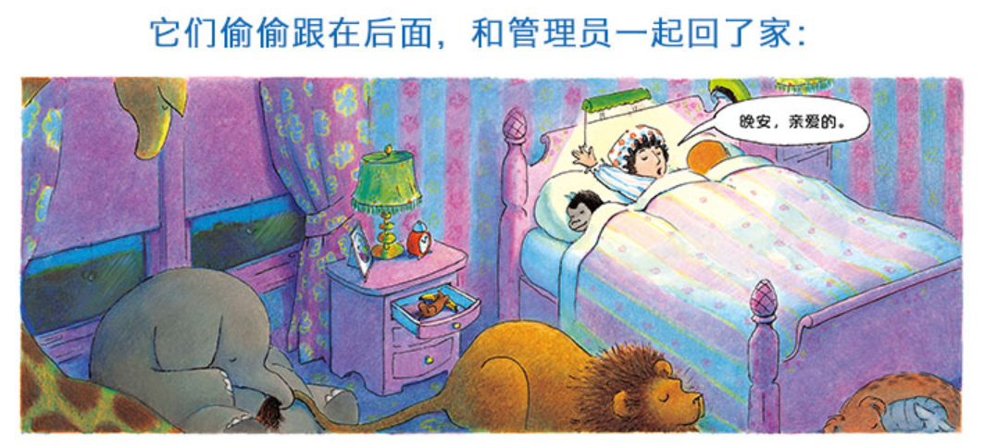
这个就当作作业留给大家吧。大家可以沿着这样的方向来想一想：（故事中出现的人物和场景可以跟原故事一样，这个就不多说了）。重点是设定和解决问题，新故事的最后，彼得和动物们是不是能和谐共处，如果是，它们是怎样实现这个结果的呢？）
1、动物们想留下来，它们会怎样说服彼得？
2、如果彼得答应动物们留下来，会发生什么样的事情？
3、如果彼得答应动物们留下来，他需要解决的问题又是什么？
正如我们前面所说到的，好的阅读行为是可以让孩子感受到阅读的有趣和有益的。这也是我们创编故事的出发点。沿着这样的思路，如果是让我来创编这个《太吵啦》的故事，我可能会讲述的是彼得怎样和一群很吵的动物和谐相处的故事，想表达的主题是，面对生活中出现的状况，也许我们不一定能选择生活中可能会出现的一些状况，但我们可以选择如何去面对它。比如炉子里的水的嘶嘶声，也可以是一首欢腾的乐曲。
总结一下，创编故事之前，先和孩子一起交流一下，碰撞出新故事的几个要素，确定故事往哪个方向走（同题或异题），接下来就是创编情节了。这样分解一下任务，是不是看不上去也不难了？
当然，创编故事也不是那么容易的事情，不过我们把它当作和孩子一起玩的阅读游戏，用游戏的心态来玩就可以了，不必去追求故事情节精彩、逻辑完美，天马行空地自娱自乐也是很好的。在玩创编故事的过程中，孩子自然会去主动思考、想象和表达，比起读完一个故事阅读就结束了，这样的阅读显然有趣得多。或许，这就够了。
另外，我们以前在公众号里发布的这篇文章，对创编故事也有帮助。大家也可以看一下：
https://mp.weixin.qq.com/s/IAXWjPAHjqQi1rxrIRoVSg

